程控数字用户交换机
JSQ-31HIS6.0

用户手册

苏州三先通信设备有限公司

地址：江苏苏州市胥江路405号（苏州有线电一厂）
电话：0512 - 68223725
传真：0512 – 68220498 – 211
邮编：215002
电子邮件：info@hk3c.com
网 址：www.hk3c.com

目录
1. 交换机系统 3
1.1 系统设计特点 3
1.2 适用范围及容量系列 3
1.2.1 适用范围 3
1.2.2 容量系列 4
1.3 系统结构 4
1.3.1 交换机系统组成 4
1.3.2 控制方式 5
1.3.3 系统配置 5
1.3.4 子系统 7
1.3.5 维护台串口连接 7
1.3.6 插板位置 8
1.4 V5硬件的跳线设置方法 9
1.4.1 用户V5CPU板跳线设置方法 9
1.4.2 PCM30子系统V5E1CPU板上的跳线设置方法 10
1.4.3 远端维护板的跳线设置方法 11
1.4.4 会议板的跳线设置方法 11
1.4.5 留言信箱系统板的跳线设置 11
2 信号音和信号灯 13
2.1 信号音 13
2.1.1信号音含义 13
2.1.2信号音结构 13
2.2 振铃 13
2.3 信号灯 13
2.3.1 端口灯 14
2.3.2 DTMF板灯 14
2.3.3 CPU板 14
2.3.4 DC/DC电源板 14
2.3.5 PCM30 CPU板 14
2.3.6 远端维护板(V5串行口板+调解码模块) 15
2.3.7 V5 会议板 15
3. 交换机功能介绍 16
3.1.1 内线、外线区别振铃 16
3.1.2 外线呼入方式 16
3.1.3 计费方式 16
3.1.4 夜间服务 17
3.1.5 出局限制号码 17
3.1.6 出局增码 17
3.1.7 出局删码 17
3.1.8 主叫前缀 17
3.1.9 留言语音信箱 17
3.2 用户分机功能 18
3.2.1 普通用户分机功能 18
3.3 话务员分机功能 30
3.3.1 指定代答 30
3.3.2 呼叫停放 30
3.3.3 强插 30
3.3.4 强拆 31
3.3.5 强转 31
3.3.6 组织会议 31
3.3.7 占用指定中继 32
3.3.8 设置分机留言灯 32
3.4 热线分机功能 32
3.5 直线分机功能 32
4、 HIS维护台 33
4-1 登陆界面 33
4-2 分机状态 34
4-3 查看话单 35
4-4 分机参数 35
4-5 系统参数 36
5、 PMS管理系统 37
5-1 Line status update 37
5.1.1 入住CHECK-IN 37
5.1.2 退房CHECK-OUT 37
5.1.3 分机呼出限制 37
5.1.4 闹钟服务 37
5.1.5 免打扰控制 37
5.1.6 留言灯 37
5-2 话单 37
5-3 房间状态 38
5-4 自动弹出当案 38
5.4.1话务台连接方 38
5-5 查询 38

JSQ31-HIS6.0宾馆交换机是专为宾馆用户设计开发的.它通过PMS接口和宾馆管理信息系统连接后,可为宾馆用户提供方便的通讯服务.它可分为JSQ31PBX、HIS维护台、PMS管理系统三部分，以下分别介绍。

交换机系统
JSQ31-HIS6.0宾馆交换机的设计吸取了电话交换和计算机两方面最新技术成果，并采用开放式结构，使交换机能满足用户当前和发展的使用要求。器件采用国际通用的CMOS芯片和ASIC（专用集成芯片）技术，生产过程严格质量控制，重视售后服务等一系列措施，使 JSQ31-HIS6.0宾馆交换机机具有可靠性高，耗电小，使用方便等一系列优点，从而成为有竞争力的产品，日益受到用户的欢迎。
交换机配备2M数字中继、环路中继，可以适应不同联网环境，交换机的组网能力强。
JSQ31-HIS6.0宾馆交换机是一种新型的小容量的程控数字交换机，可接入邮电通信网和各种专用通信网使用。

系统设计特点
- 系统结构完整，对于使用本系统的用户而言，所看到的将是包括主机，坚固的机架，一次电源和配线架在内的完整产品。如果用户预先提供用户数据，本系统出厂前将按照用户要求完成所有相应参数的设置，用户只要开机，即可使用本系统。这样可以确保整机质量和配置完整，不仅有利于销售的安装与管理，同时也将方便用户。
- 对于系统中的重要参数，系统保证掉电参数不丢失；用户在使用某些功能时，可以自行设置相关参数或由维护人员代设，设置后的参数在系统掉电后将无法自行恢复，但可通过维护台的参数存盘和加载的功能来保证系统再启动时正常运行。这样可以确保整机运行的稳定性和可靠性。
- 本系统硬件上全分散的结构设计，使每个子系统都具有独立的微处理器、交换网络、时钟和电源。此外，整个系统硬件采用先进的工艺技术，使系统更加稳定和可靠。
- 本系统具有模拟和数字中继接口,数字中继所采用的信令包括: 中国一号数字信令, 中国七号数字信令,使得本系统具有广泛的适用范围和灵活的组网能力.
- 本系统的用户弹性编号，出局多局向，分机出中继转发号码和中继忙音检测等功能的不断完善，使本系统的功能更加实用和强大。
- 交换机和维护台的通信格式，采用ASCII码方式，这样有利于维护台的开发与版本升级。

适用范围及容量系列

适用范围
JSQ31-HIS6.0宾馆交换机是千门以内的接入设备。此版本是专为宾馆用户使用的。作为本地网的末端设备通过中继线与市话端局连接，实现与公共网用户的通信。

容量系列
系统容量：
子系统数 | 最大用户数 | 最大模拟中继数 | 最大数字中继数
1 | 104 | 16 | 30
2 | 208 | 32 | 60
3 | 312 | 48 | 60
4 | 416 | 64 | 60
5 | 520 | 80 | 60
6 | 624 | 96 | 60
话务台,前台 | 32
VMS mail boxes | 624
Alarm settings room | 4

系统结构
PMS
宾馆管理系统
电信网
HIS server
话务台/维护台

分机/房间
IVR
语音信箱
JSQ31 PBX
6 x 120
Front desk
E1 or 2 wire trunk
PBX command
IVR command
PMS command
RTP
2 wire
PBX与HIS之间以RS232串口连接，HIS与PMS之间以网口连接。

交换机系统组成
JSQ31-HIS6.0宾馆交换机接入设备最多有8个子系统组成。包括用户/中继混装子系统、数字中继子系统、远端维护子系统、会议子系统。
其中1个用户/中继混装子系统可安装15块端口板，其中用户板可连接二线模拟电话机、投币电话、磁卡电话、三类传真机等用户，模拟中继板可安装环路中继。1个数字中继子系统提供30路数字中继。远端维护子系统可提供远端维护功能，只安装串行口板时，提供200个帐号，可进行帐号呼叫。会议子系统可提供29方电话会议。

控制方式
JSQ31-HIS6.0宾馆交换机接入设备采用全分散的控制方式。每个子系统都具有独立的微处理器、交换网络、时钟，两个子系统共用一个电源，即本子系统内部用户之间的通讯完全是由本子系统的微处理器和交换网络来完成。各子系统之间的通讯是通过连接各子系统的PCM总线和SBUS-II局域网通信总线来实现。控制台可以设置各子系统的参数、监视子系统内部的状态和处理话务记录信息等。

系统配置
JSQ31-HIS6.0宾馆交换机系统典型配置为：6个用户子系统、2个一号数字信令中继子系统或2个七号数字信令中继子系统、1个维护台、和1套配线架。满配置时共有624个用户,96条模拟中继，60条数字中继。
维护操作台通过RS-232串行口和交换机连接。
具体结构如下：
Power
HIS Server #1
Line
Line
Line
Line
Line
Line
CPU
Line
Line
Line
Line
Line
Line
CPU
Power
IVR Server
Line
Line
Line
Line
Line
Line
CPU
Line
Line
Line
Line
Line
Line
CPU + E1 CPU
Power
HIS Server #0
Line
Line
Line
Line
Line
Line
CPU
Line
Line
Line
Line
Line
Line
DTMF + Trunk
CPU + E1 CPU
Operator #0
Operator #1
Operator#31
PMS
………
PBX
#0, #1
PBX
#2, #3
PBX
#4, #5
OMC
DTMF + Trunk
Line
Line
DTMF + Trunk
DTMF + Trunk
Line
Line
DTMF + Trunk
DTMF + Trunk
Line
Line
Physical Layout
其中：每个子系统具体配置如下：
PCB list
 | PBX (120 ports)
Part no. | Name | quantity | sub PN | Name | quantity
02-22-5-20 | V6 CPU E1 card | 1
 |  |  | 02-22-5-10 | V5 CPU Card | 1
 |  |  | 02-26-5-20 | V5 E1 CPU Card 2 | 1
 |  |  | 02-31-5-20 | V2 HDLC Module | 1
02-22-5-20 | V6 DTMF + Line card | 1
 |  |  | 02-23-5-10 | V5 DTMF Card | 1
 |  |  | 02-24-5-21 | K20 Line Card | 1
02-24-5-31 | V6 Line card | 6
 |  |  | 02-24-5-21 | K20 Line Card | 2
02-24-5-32 | V6 Line + Trunk card | 1
 |  |  | 02-24-5-21 | K20 Line Card | 1
 |  |  | 02-24-5-10 | K20 Trunk Card | 1
02-25-5-20 | V6 Ringer Power Card | 1
 |  |  | 02-25-5-10 | 25W Ringer Power Card 2 | 2
06-19-5-02 | Backplane 6U V6 | 1
06-01-5-01 | Card cage 430 6U | 1

 | PBX (240 ports)
Part no. | Name | quantity
02-22-5-20 | V6 CPU E1 card | 2
02-22-5-20 | V6 DTMF + Line card | 2
02-24-5-31 | V6 Line card | 12
02-24-5-32 | V6 Line + Trunk card | 2
02-25-5-20 | V6 Ringer Power Card | 1
06-19-5-02 | Backplane 6U V6 | 2
06-01-5-01 | Card cage 430 6U | 1
因V6硬件还未开发完成，因此目前使用V5硬件。

子系统
全机各种接口设备按功能接入各子系统组成设备单元。交换机按容量和需要可配备1-8个子系统。子系统间的连线通过母板上的10芯插座，用扁平电缆10芯插座连接。
用户插件板和中继插件板允许带电插拔，而其余插件板，如：CPU板、DTMF板、DC/DC电源板则请勿带电操作。
子系统的种类有：用户/中继混装子系统、PCM30数字中继子系统、远端维护子系统、会议子系统.

1.3.4.1用户/中继混装子系统
用户/中继混装子系统可安装15块端口板（指V5硬件），即共有120个端口。
配置方式为：13块板用户板，2块模拟中继板。每块用户板可连接8个用户，每块模拟中继板可连接8条模拟中继。
用户端口支持双音频话机或号盘脉冲话机。用户接口采用国标规定的三元件匹配方式，其过压、过流保护电路符合CCITT K.20建议要求。
每个子系统内部共设有128个端口号。每个端口号可连接一个DTMF双音解码器或用户或中继。端口号的分配：0-7为DTMF所占用，8-127为用户或中继所占用。

1.3.4.2数字中继子系统
本系统数字中继子系统与用户/中继混装子系统同装在一个6U机框内，通过中国一号信令或中国七号信令实现与对方局接续。30路数字中继的端口号分别为1-15、17-31。

1.3.4.3远端维护子系统
维护台配备一个远端连接程序.通过远端连接程序与远端交换机接通后,维护台采用与近端相同的方式进行远端维护, 所配置的远端维护板(V5串行口板加调解码模块)插在E1CPU板的位置,并占用一个子系统号.

1.3.4.4会议子系统
系统提供的29方会议功能,必须由话务员来组织.所配置的会议板插在E1CPU板的位置,并占用一个子系统号.

维护台串口连接
维护台的串口必须连接到交换机用户子系统的串口上,不能连到PCM子系统的串口上。

插板位置
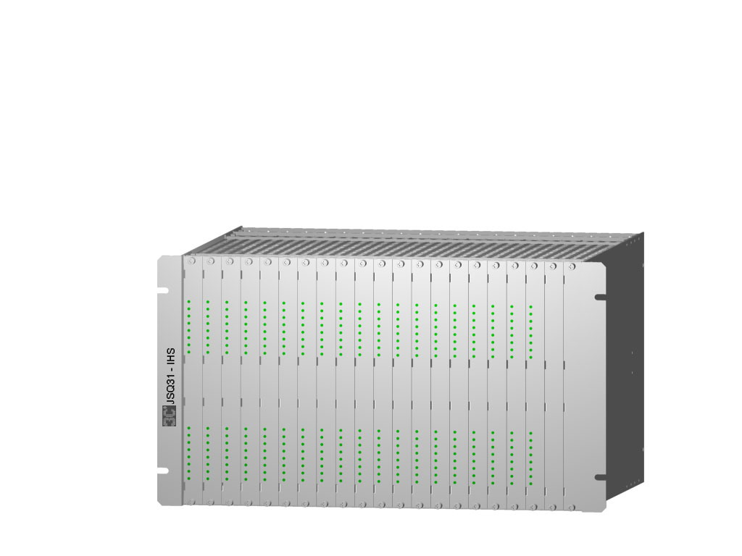 | 子系统各电路板位置：（均是V5板）  #1 CPU板、E1CPU板(或远端维护板、会议板)  #2 -#8 K20用户板、K20用户板  #9 K20中继板 DTMF板  #10 CPU板、E1CPU板  #11~#17 K20用户板  #18 K20中继板、DTMF板  #19 25W 铃流电源板  #20~#21 HIS Server、IVR Server

母板连线
RJ45插座：每个口内连4个端口外接配线架  -48V电源接线柱、开关  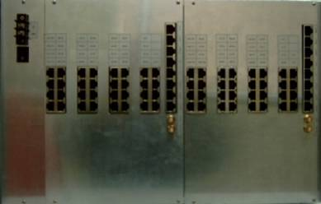  从上自下分别是：COM0、COM2、COM1，3、LAN、E1、MONITOR、M-SYS、M-SYS  E1-IN、E1-OUT | COM0 、COM2：4芯电缆连接PC串口  COM1、3：备用串口  LAN：  E1：五类线的其中2对连接光端机  MONITOR：备用监视功能  M-SYS：用于多子系统串联  E1-IN、E1-OUT：用同轴电缆连接光端机

V5硬件的跳线设置方法

用户V5CPU板跳线设置方法
ID1： 按各子系统的编号对各子系统的CPU跳接。
JP3： 多机系统时，头、尾子系统跳ON，其余跳OFF。
JP6： 0---3号子系统跳PCM1，4---7号子系统跳PCM2。
ID1跳接 | 子系统号 |  | 0 | 1 |  | 2 |  | 3
¡  ¡  ¡  ¡  ¡  ¡  ¡  ¡  ¡  ¡  ¡  ¡  3210  0  1 | 对应跳接
 | 子系统号 |  | 4 | 5 |  | 6 |  | 7
 | 对应跳接
JP3值 |  | 对应设置 |  |  | JP6值 |  | 对应设置
OFF（断开）  当此V5 CPU板为中间位置时用此设置 |  |  |  |  | PCM1  V5 CPU板上跳线ID1设为0-3时用此设置
ON（接通）  当此V5 CPU板为头尾位置时用此设置（第5指示灯亮） |  |  |  |  | PCM2  V5 CPU板上跳线ID1设为4-7时用此设置
用户CPU板跳线设置说明：
CPU板上共有三组跳线：ID跳线（ID1）、终结器跳线（JP3）、PCM跳线（JP6）。

1. ID跳线
用于设置子系统号0～7。
ID跳线组共由4对跳线组成。根据每组跳线跳为“0”或“1”，可以表示的ID值是0-15。在线路板上ID跳线组的两端标有“0”和“3”，表示第0组到第3组，第0组是最低位，第3组是最高位，ID跳线组最高位始终跳为“0”，保证子系统的ID值永远是0000-0111B即0-7号。

2. 终结器跳线（JP3）
物理位置处于头、尾的两个用户子系统时应跳为“ON”；其它则跳为“OFF”。

3. PCM跳线（JP6）
有两对跳线。当ID号是0—3号子系统时两组全跳到PCM1；当ID号是4—7号子系统时两组全跳到PCM2。

PCM30子系统V5E1CPU板上的跳线设置方法
ID1： 按各子系统的编号对各子系统的E1CPU跳接。  JP1： PCM总线选择跳针  JP2： 阻抗调整跳针。  JP4：选择安装的信令模块类型。 |  | LED灯  1  2  3  4  5  6  7  8  JP4  JP2  JP1  ID1
ID1跳接 | 子系统号 | 0 | 1 |  | 2 |  | 3
¡  ¡  ¡  ¡  ¡  ¡  ¡  ¡  ¡  ¡  ¡  ¡  0123  0  1 | 对应跳接
 | 子系统号 | 4 | 5 |  | 6 |  | 7
 | 对应跳接
JP1 |  | 对应设置 |  | JP2 |  | 对应设置
选择PCM1总线  （子系统号为0-3时） |  |  |  | 断开：120Ω阻抗
选择PCM2总线  （子系统号为4-7时） |  |  |  | 闭合：75Ω阻抗
JP4 |  | 对应设置 |  | 母板
安装1号信令模块类型 |  |  |  | 闭合：75Ω阻抗
安装七号信令模块类型 |  |  |  | 断开：120Ω阻抗
注意：1、V5E1CPU板必须插上《 05-30-5-03MFC DSP解码模块-P 》一同使用

1.4.3远端维护板的跳线设置方法
远端维护板由V5串行口板 加 调解码模块组成。
调解码模块
V5串行口板

V5串行口板上的只有ID跳线，其设置方法与V5CPU板相同

插入调解码模块可以实现远端维护。

1.4.4会议板的跳线设置方法
ID1： 子系统的ID跳线
JP6：PCM总线选择跳针。
设置方法与V5E1CPU板的设置方法相同

1.4.5留言信箱系统板的跳线设置
留言信箱接口板上的ST1跳线，必须按照下图跳接：
¡¡¡
¡
¡
¡
COM1
COM2
ST1

采用V5 母板2 ，或V5 母板BNC ，串行口COM1，COM2 从母板背板向外连接。若采用 V5 母板，串行口便要直接从留言信箱接口板连接。

注意 ： 留言信箱接口板COM2运行速率为115Kbps，因此不能采用串口保护器或光电隔离器。

特别提示：
- 开机后如听到蜂鸣器长响，则是子系统ID号有重复设置。
- 整个系统只可能有一头、一尾两个子系统的用户CPU板上的灯5常亮。如发现中间子系统CPU板的灯5常亮或头、尾两个子系统CPU板的灯5不亮，则是CPU板上的JP3设置有误。

2 信号音和信号灯

2.1 信号音

2.1.1信号音含义
交换机系统提供不同的信号音来表示系统对呼叫接续处理进展情况。打电话时应注意听闻信号音，并作相应处理。
- 拨号音 拨号音通知用户开始拨号。
- 回铃音 回铃音表示正在向被叫振铃。
- 忙音 忙音表示被叫用户忙，此次呼叫接续不能建立。
- 证实音 证实音告诉用户新服务功能申请或取消成功。
- 特种拨号音 特种拨号音是对用户起提示作用的拨号音。
- 通知音 在“呼叫等待”服务中作提示音用，通知有用户在等待。
- 音乐 当用户处于被保留状态，用户将听音乐等待。

2.1.2信号音结构
信号音的频率为450HZ，以不同断和续的时间结构来区别。嚎叫音的频率为950HZ。各种信号音的时间结构如下：
（1）拨号音 连续
（2）回铃音 1秒送，4秒停
（3）忙音 0.35秒送，0.35秒停
（4）证实音 0.1秒送，0.1秒停。三次
（5）特种拨号音 0.1秒送，0.1秒停，二次
（6）通知音 提示通知嘟0.1秒
（7）音乐（等待音） 连续

2.2 振铃
话机的铃振响，是请用户取机接听电话，有三种铃声：
- 外线呼入振铃：为响1秒，停4秒的铃声。
- 内线呼入振铃：为响0.2秒，停0.2秒，两次，再停3.2秒。
- 保留回振铃：为响0.1秒，停0.1秒，三次，再停3.4秒。

2.3信号灯
插件面板上设有红色信号灯，用以指示系统运行情况，交换机在运行过程中，特别在判别故障部位时，请注意相应信号灯的亮灭情况，以利于故障定位。

2.3.1 端口灯
用户板设有8个信号灯，对应8个用户端口，用户电路处于工作状态时，对应的信号灯亮。

2.3.2 DTMF板灯
DTMF板上的信号灯，1-7灯依次对应7个DTMF接收器，DTMF接收器或发生器工作时，对应的信号灯亮，同时1-4灯对应4个TONE，占用时灯亮。

2.3.3 CPU板
CPU板上的信号灯指示CPU的工作情况，正常时各灯的亮、灭情况及其指示信息如下：
1灯：闪亮（主程序运行时亮）
2灯：闪亮（定时中断程序运行时亮）
3灯：闪亮，与话务台通信指示
4灯：灭，系统初始化时亮（伴随蜂鸣器响）
5灯：亮/灭，终结器。连接扁平电缆两端的子系统终结器跳线为ON，这时此灯常亮；扁平电缆中间的子系统终结器跳线为OFF，这时此灯为灭。
6灯：亮
7灯：亮，接受到8K信号
8灯：亮，发送8K信号

2.3.4 DC/DC电源板
每个子系统配备1块DC/DC电源板，提供本子系统的电源，信号灯指示如下：
1灯：+5V
2灯：-5V
3灯：-48V馈电
4灯：铃流
5灯：+12V
6灯：-12V
7灯：直流输出
8灯：复位

2.3.5 PCM30 CPU板
PCM30 CPU板信号灯指示的信息如下：
1灯：运行时钟1，运行时闪
2灯：运行时钟2，运行时常暗亮
3灯：初始化灯，初始化时亮
4灯：正常运行时闪，PCM线路故障时灭
5灯：PCM线路故障时亮。
6灯：蜂鸣器灯
7灯：接受8K时钟，运行时长亮
8灯：系统主时钟，亮时表示由本子系统锁上级局时钟来提供整个系统的主时钟

2.3.6 远端维护板(V5串行口板+调解码模块)
1灯： 运行时钟1，暗闪
3灯： 调制解调模块收到消息时会闪
4灯： 调制解调模块或串口发送消息时会闪
6灯： 蜂鸣器指示，不响时常亮
7灯： 8K HZ时钟指示，常亮

2.3.7 V5 会议板
1灯：运行时钟1，暗闪
2灯：
3灯：
4灯：
5灯：
6灯：蜂鸣器指示，不响时常亮
7灯：8K HZ时钟指示，常亮
8灯：

3.交换机功能介绍
本系统和呼叫处理有关的功能分成三个部分描述，即系统功能，用户功能和话务员功能。
3.1系统功能
系统功能包括如下内容：
- 内线、外线区别振铃
- 外线呼入方式
- 计费方式
- 夜间服务
- 维护提醒
- 出局限制号码
- 出局增码
- 出局删码
- 主叫前缀
- 留言语音信箱
系统功能的设置必须由维护人员根据用户的需求，通过维护台来设置。

3.1.1内线、外线区别振铃
通过不同的电话振铃声来区别是外线打来的电话还是内部分机打来的电话，如果连续响铃1秒钟，则表示是外线打来的电话，如果连响两声0.3秒振铃，则表示是内部分机打来的电话。

3.1.2外线呼入方式
外线呼入方式有两种：来话转接和直接拨入
- 来话转接：所有外线的呼叫都必须先振入话务员分机，由话务员接听来话后，再将来话转接到被叫的内部分机。采用来话转接方式时，亦可设置振入分机号，使外线直接振入指定分机作指定用途。例如 传真机，部门专线等。
- 直接拨入：外线呼入时，能听到语音提示，根据提示，可以直接拨分机号码呼叫被叫分机。
当话务员下班后，进入夜间服务时，可以把全部中继的振入自动改为方式设置为“直接拨入方式”。

3.1.3计费方式
用户分机拨打外线电话后，计费的方式有两种：延时计费和识别极性反转计费。
- 延时计费：当用户拨打完最后一位号码后，开始延时，当到达延时时间后，就开始记录通话的时长；在延时时间内，如果交换机识别到极性反转信号，也会开始记录通话的时长。
- 识别极性反转计费：当用户拨了被叫号码以后，当被叫摘机时，上级局会给一个极性反转信号，交换机必须识别到该信号，才开始记录通话的时长。

3.1.4夜间服务
本交换机提供夜间服务功能，当交换机进入夜间服务时，所有登记了“夜服使用”的中继可根据话务员的设置的呼入方式（来话转接或直接拨入）处理外线的呼入；而所有登记了“夜服使用”的用户分机在呼叫外线时，也将受到预先设置的“夜服呼叫权限”的限制。例如，如果“夜服呼叫权限”设置成“只能打市话”，则用户分机只能打市内电话，而不能打长途。如果某些用户要打长途，可以通过“帐号密码”来打。
在夜服情况下，如果有分机振铃，其他任何一部分机都可以拨打“*50”进行代答。

3.1.5出局限制号码
本系统可提供号长最长是8位的10个出局限制收费号码和40个出局限制农话号码。其作用是为了限制用户分机拨打168声讯电话、农话等收费较高的电话。限制的方式有两种：禁止拨打和容许拨打，“禁止拨打”就是禁止拨打这些限制号码，“容许拨打”就是只能拨打这些限制号码，不能拨打其他的号码。

3.1.6出局增码
每个局向都可以设置1-2位的增码，当用户拨完出局子头后，再拨被叫号码时，如果该局向设置了增码，则中继首先先转发增码，然后再转发用户拨的号码。该功能可以在两台31机组网时，实现网内等位拨号。

3.1.7出局删码
按组网要求，当对端局为“端局”时，只发“用户号”而不发局号；当对端局是“汇接局或端局/汇接局合一局”时，需对之发“局号+用户号码”，故系统收到分机所拨号码后，应根据对端局的类型来决定是否发送局号。通常删码位数根据局号长度来设定。系统提供的可删码范围是0-4位

3.1.8主叫前缀
是在出局时，发送的主叫号码前增发的号码。主叫前缀参数根据组网的需要设置。可设置0-12位。发送时可选择：1、只发主叫前缀
2、只发主叫本机号码
3、主叫前缀+本机号码
4、主叫前缀+局号
5、主叫前缀+弹编

3.1.9留言语音信箱
本系统提供留言服务，当外线呼叫用户分机时，如果用户不在，外线可进入留言服务，给用户留言。用户如果有留言，则留言灯分机上的留言灯会闪亮，用户如果听取了留言以后，留言灯会自动熄灭。

3.2用户分机功能
根据分机不同的用途，用户分机种类分为：
- 普通用户分机
普通用户分机给一般用户使用，功能包括基本呼叫处理及测试功能和服务功能。
- 话务员分机
话务员分机端口，拥有话务员分机的特殊功能。
- 热线分机
直接出两线中继拨打外线电话。（一般用途是方便餐厅等场所供给客人使用。）
- 直线分机
与热线分机的功能基本一致，所不同的是直接出PCM中继呼叫外线，并对外有一个电话号码，外线拨打该号码，可以直接呼叫该直线分机。（可当做直线电话放号给用户使用）

3.2.1普通用户分机功能
普通用户分机功能包括基本呼叫处理及测试功能和服务功能。普通用户的基本呼叫功能包括：
功能 |  | 操作（拨号） | 拨号能否弹性
呼叫话务台 |  | 0 | 是
内部呼叫 |  | 2000-2831 | 是
呼叫外线 | 长途呼叫 | 8或8SSSS（SSSS：4位密码） | 是
呼叫外线 | 市话呼叫 | 9或9SSSS（SSSS：4位密码） | 是
呼叫外线 | 呼叫E1中继 | 70 | 是
呼叫外线 | 呼叫专网中继 | 71-74 | 是
分组呼叫 |  | 75-79 | 是
保留 |  | FLASH | 否
转接来话 |  | FLASH+分机号码 | 否
通话切换 |  | FLASH | 否
三方通话 |  | 两秒内FLASH两次 | 否
帐号呼叫 |  | *7SSSPPPPZZ （SSS：4位帐号PPPP：4位密码 ZZ：1-2位出局字头） | 否
组内代答 |  | *51 | 否
夜服代答 |  | *50 | 否
遇忙回叫分机 |  | 呼叫分机遇忙后拨*3 | 否
遇忙申请中继 |  | 拨出局字冠后遇忙，拨*3 | 否
取留言 |  | *53 | 否
取停放站 |  | #60-#69 | 否
分机自检 |  | *540 | 否
信  号  音  检  测 | 拨号音 | *541 | 否
信  号  音  检  测 | 回铃音 | *542 | 否
信  号  音  检  测 | 忙音 | *543 | 否
信  号  音  检  测 | 证实音 | *544 | 否
信  号  音  检  测 | 提醒音 | *545 | 否
信  号  音  检  测 | 保留音 | *546 | 否
信  号  音  检  测 | 第一段语音 | *547 | 否
信  号  音  检  测 | 第二段语音 | *548 | 否
信  号  音  检  测 | 音乐 | *549 | 否
测试话路 | 单向听 | FLASH*57 | 否
测试话路 | 单向说 | FLASH*58 | 否
测试话路 | 恢复通话 | FLASH*59 | 否
- “拨号能弹性”是指所拨的号码可以根据用户的使用习惯来更改。

服务功能包括：
功能 | 操作（拨号） |  | 设置方式
闹钟设置 | 设置闹钟 | *55*HHMM | 自设或话务台设置
闹钟设置 | 取消闹钟 | #55# | 自设或话务台设置
保密呼叫 | 登记 | *59# | 自设或话务台设置
保密呼叫 | 取消 | #59# | 自设或话务台设置
遇忙提醒 | 登记 | *58# | 自设或话务台设置
遇忙提醒 | 取消 | #58# | 自设或话务台设置
免打扰 | 登记 | *56# | 自设或话务台设置
免打扰 | 取消 | #56# | 自设或话务台设置
呼叫转移 | 登记 | *57*ABCD# | 自设或话务台设置
呼叫转移 | 取消 | #57# | 自设或话务台设置
来电显示 |  |  | 由话务台和  维护台分别设置
押金管理 |  |  | 由话务台设置
长途密码 |  |  | 由话务台设置
留言灯 |  |  | 由话务台设置
夜服使用 |  |  | 由话务台设置
分机实际使用权限 | 分机的实际使用权限由  “使用权限”和  “呼叫权限”共同决定 |  | 由话务台和  维护台分别设置
收费电话使用权限 |  |  | 由维护台设置
话务员权限 |  |  | 由维护台设置
识别拍叉 |  |  | 由维护台设置
回振话务台 |  |  | 由维护台设置
保留回振 |  |  | 由维护台设置
遇忙转移分机 |  |  | 由维护台设置
无应答转移分机 |  |  | 由维护台设置
分组代答 |  |  | 由维护台设置

3.2.1.1呼叫话务台
内部普通用户分机可拨“0”呼叫话务台组内的话务员分机，如果有多个话务员分机，会自动轮选呼叫空闲的话务员分机。

3.2.1.2内部呼叫
普通用户分机可以拨任何一部用户分机的弹性编号来呼叫内部分机。
操作如下：
A操作步骤 | 结果
摘机 | 听到拨号音
拨B的弹性编号 | B振铃
听回铃音 | B摘机
 | A与B通话
如果A拨了B的弹性编号听到忙音时，表示B正忙，A可以拨“*3”登记“遇忙回叫”功能，当B空闲时，A会振铃，摘机后，A听回铃音，B振铃，B摘机后，A与B通话。
操作如下：
当A拨了B的弹性编号后，听到忙音
A操作步骤 | 结果
拨“*3” | 听到证实音
挂机 | 如果B空闲
振铃
摘机，听到回铃音 | B振铃
 | B摘机后，A与B通话

3.2.1.3呼叫外线
普通用户分机呼叫外线时，必须先拨一个出局字冠（1-2位），听到二次拨号音后再拨外线号码，如果外线此时正忙，为了节省拨号时间，用户可直接按话机上的“REDIAL”键，可再次呼叫外线。
出局字冠号码缺省如下：
呼叫市话 | 9
呼叫长途 | 8 | 呼叫长途时，如果用户有长途密码，拨完8以后，还必须拨4位长途密码
呼叫E1中继 | 70
呼叫专网局向 | 71-74
如果用户在拨完出局字冠后听到忙音，就表示此时没有空闲的出局中继。为了节省等待的时间，可以登记“遇忙申请中继”功能，方法是：用户在拨完出局字冠后听到忙音时不要挂机，接着拨“*3”，听到证实音后挂机。等话机响铃时，摘机听到拨号音，就可以拨外线号码（不必再拨出局字冠）呼叫外线了。如果在响铃前用户摘机，会自动取消“遇忙申请中继”功能。
“遇忙申请中继“操作如下：
当A拨出局字冠后听到忙音时
A操作步骤 | 结果
拨“*3” | 听到证实音
挂机 | 如果有空闲的中继
振铃
摘机，听到拨号音 | 占用中继
拨被叫号码 | 呼叫外线

3.2.1.4分组呼叫
在一些企业和单位里，经常需要呼叫某些部门的分机，但不一定具体到某个人，只需是这个部门其中一个人即可。为了实现这一功能，可以采用分组呼叫的方式来实现。可把某一部门的所有分机分为一组，设置相同的组号，同时组号对应一个1-2位的组弹性编号。用户摘机拨组弹性编号，就能轮选呼叫相应组内的空闲分机。缺省时，7-12组的组弹性编号如下：
组号 | 组弹性编号
7 | 0
8 | 75
9 | 76
10 | 77
11 | 78
12 | 79
其中分组呼叫的组号不能任意设置，必须是7-12。我们规定7号组是话务员组，只能供话务员分机使用，剩下的8-12组可以用来对其它分机进行分组。关于组号的含义参见“代答组”。

3.2.1.5保留
当两方正常通话时，其中任意一方（简称保留方）按了“FLASH”键或在0.6秒内按拍叉簧，就会保留另一方（简称被保留方），此时，保留方听拨号音，被保留方会听到音乐。如果保留方又想与被保留方通话，可以再按一次“FLASH”，即可恢复与被保留方的通话。如果保留方登记了“保留回振”功能，那么保留方挂机后，会立即振铃，摘机后可恢复与被保留方的通话；如果保留方没有“保留回振”功能，那么保留方挂机后，不会振铃，被保留方将听忙音。要进行保留操作，分机必须有“识别拍叉”的权限，否则，分机按“FLASH”就相当于挂机操作。
用户A与B通话时：
A操作步骤 |  | 结果
按“FLASH” |  | B被保留，听音乐；A听拨号音
情况1 | 再按“FLASH” | 恢复A与B的通话
情况2 | 挂机 | A有“保留回振”功能 | A无“保留回振”功能
情况2 | 挂机 | A振铃，B听回铃音 | A不振铃，B听忙音
情况2 | 摘机 | 恢复A与B的通话

3.2.1.6转接来话
当A与B通话时，A可以把B转接到与C通话，实现方法是：A可先拍叉把B保留，然后拨C的分机号码，A可以马上挂机（此时B听回铃音，C振铃，C摘机，B与C通话）；A也可以等C摘机，与C通话后，再挂机（挂机后，B与C直接通话）。
方法一：
A操作步骤 | 结果
按“FLASH” | B被保留，听音乐；A听拨号音
拨C的分机号码 | C振铃
听回铃音 | C摘机，与A通话
挂机 | B与C通话
方法二：
A操作步骤 | 结果
按“FLASH” | B被保留，听音乐；A听拨号音
拨C的分机号码 | C振铃
挂机 | B听回铃音
 | C摘机，B与C通话

3.2.1.7通话切换
当A保留了B，A又与C建立了通话，此时A可以进行“通话切换”操作，分别与B和C单独通话，具体操作如下，A与B通话时：
A操作步骤 | 结果
按“FLASH” | B被保留，听音乐；A听拨号音
拨C的分机号码 | C振铃
听回铃音 | C摘机，与A通话
按“FLASH” | C被保留，听音乐，A与B通话
按“FLASH” | B被保留，听音乐，A与C通话

3.2.1.8三方通话
当A与B通话时，其中一方可以呼叫另一方C加入通话，形成A、B、C三方通话。
A操作步骤 | 结果
按“FLASH” | B被保留，听音乐；A听拨号音
拨C的分机号码 | C振铃
听回铃音 | C摘机，与A通话
两秒内按两次“FLASH” | A、B、C三方通话

3.2.1.9帐号呼叫
如果通过帐号来呼叫外线，可以不受任何限制地在任何分机上，拨打任何电话（包括：市话、限拨号码、国内长途、国际长途,具体允许拨那种电话，还须根据帐号本身拥有的权限来决定），通话费用自动计入该帐号。本交换机如果安装了远端维护子系统 (既在E1CPU板位置插入了串行口板) ，则一共能提供200个3位帐号，每个帐号对应一个4位密码和权限。
帐号的设置和修改由话务员通过话务台来设置。
SSS：3位帐号密码，PPPP：密码 ZZ：1-2位的出局字头
操作步骤 | 结果
摘机 | 听拨号音
拨*7SSSPPPPZZ | 申请中继
听拨号音
拨被叫号码 | 呼叫外线

帐号呼叫还能实现中继之间的汇接呼叫功能，例如：如果系统提供EM中继和两线环路中继接口，则当EM中继呼入时，可直接拨“*7SSSPPPPZZ”来申请两线中继出局，然后再拨被叫号码。反过来，从两线中继也能通过帐号密码来申请EM中继出局呼叫。这样的汇接呼叫可在EM中继、ISDN中继和两线中继之间进行。注意：两线和两线之间不能进行汇接。
两线中继局向拨“9”，EM中继的局向拨“5”，帐号为“100”，帐号的密码是“5101”
EM到两线呼叫步骤：
操作步骤 | 结果
EM入呼叫 | 听拨号音或语音提示
拨*710051019 | 申请两线中继，听到两线中继上的拨号音
拨被叫号码 | 听回铃音
 | 进入通话状态
两线到EM呼叫步骤：
操作步骤 | 结果
两线中继入呼叫 | 听语音提示
拨*710051015 | 申请EM中继，听到EM中继上的拨号音
拨被叫号码 | 听回铃音
 | 进入通话状态

3.2.1.10组内代答
整个系统内同一组内的分机之间可以相互代答。如，A与B同是一组，当来话呼叫B，B振铃时，A可以摘机拨“*51”代接来话。A与B可以不在同一子系统内。

3.2.1.11夜服代答
当系统进入夜间服务以后，系统内的任意一部分机都可以代答其它正在振铃的分机，不管是不是同一组内的分机。所以“夜服代答”又叫“全程代答”，夜服代答的操作是：摘机拨“*50”。

3.2.1.12取留言
如果系统提供了留言信箱服务，那么当用户分机有留言信息时，用户的分机留言灯会被点亮，用户可进行取留言的操作来听取留言。操作如下：

操作步骤 | 结果
摘机 | 听拨号音
拨*53 | 进入留言信箱服务系统
根据语音提示作相应的操作，来听取或设置留言

3.2.1.13取停放站
当话务员接听来话后，可将来话放到停放站内（系统能提供十个停放站），然后话务员可将此来话呼叫取出重新接通所需被叫，或通知被叫自己取出，与外线用户通话。用户的步骤如下：
听取第2号停放站的来话
操作步骤 | 结果
用任何一部用户分机摘机 | 听拨号音
拨#62 | 与2号停放站内的来话通话

3.2.1.14分机自检
用户分机可以检测自己分机的振铃、出入话路是否正常，操作步骤如下：
操作步骤 | 结果
摘机 | 听拨号音
拨*540 | 听证实音
挂机 | 分机振铃
摘机 | 听到音乐

3.2.1.15信号音检测
检测用户分机所能听到的各种信号音。
操作步骤 | 结果
摘机 | 听拨号音
拨*5XX | 听相应的信号音

信号音的形式如下：
拨号 | 信号音 | 信号形式
*541 | 拨号音 | ─────────────────────────────
*542 | 回铃音 | ───── ───── ────
*543 | 忙音 | ── ── ── ── ── ── ──
*544 | 证实音 | - - - - - - - - - - - -
*545 | 提醒音 | ─ ─ ──────────────────
*546 | 保留音 | ─ ─ ─
*547 | 第一段语音
*548 | 第二段语音
*549 | 音乐

3.2.1.16测试话路
该功能测试当话路处于单向听和单向说时是否正常。操作如下：
A与B通话时
A操作步骤 | 结果
拨FLASH*57 | A单向听B
拨FLASH*58 | A单向说，B单向听A
拨FLASH*59 | 恢复A与B的通话

3.2.1.17留言灯
用户可以决定是否允许话机上的留言灯被点亮。当用户分机在使用传真、Internet等数据业务时，应禁止点亮留言灯。
该功能可由话务员通过话务台来设置。
交换机开机时，缺省设置：允许点亮留言灯

3.2.1.18保密呼叫
当用户分机在打电话时，如果不希望被话务员强插、强拆、强转，可以登记该功能。
该功能可由用户自设或由话务员通过话务台来设置。
当交换机开机时，用户分机未登记“保密呼叫”
登 记 |  | 取 消
摘机 | 听拨号音 | 摘机 | 听拨号音
拨*59# | 听证实音 | 拨#59# | 听证实音

交换机开机时，缺省设置：未登记“保密呼叫”

3.2.1.19遇忙提醒
登记了“遇忙提醒”功能的分机在与别人通话时，如果此时刚好有电话打来找该用户，那么该用户就会听到“提醒音”，可以有两种方法来接听来话。
A登记了“遇忙提醒“功能，A与B通话时，C打电话给A，A听到提醒音
A接听C的方法一：
A操作步骤 | 结果
挂机 | A振铃，B听忙音
摘机 | A与C通话
A接听C的方法二：
A操作步骤 | 结果
按“FLASH” | B被保留听音乐，A与C通话
然后，可进入通话切换或三方通话
该功能可由用户自设或由话务员通过话务台来设置。用户自设步骤如下：
登 记 |  | 取 消
摘机 | 听拨号音 | 摘机 | 听拨号音
拨*58# | 听证实音 | 拨#58# | 听证实音
如果用户分机在使用传真或Internet时，应取消该功能。

交换机开机时，缺省设置：未登记“遇忙提醒”

3.2.1.20押金管理
为了帮助用户控制分机打外线电话的费用，可以允许计费系统根据分机的话费和押金的多少来控制分机是否允许打长途电话，这里的“押金管理”就是指分机是否接受计费系统的押金费用控制打长途电话。

3.2.1.21免打扰
如果用户分机暂时不希望有电话打进来，可以登记此“免打扰”功能。登记了此功能的用户分机还可以往外打电话。
该功能可由用户自设或由话务员通过话务台来设置。用户自设步骤如下：
登 记 |  | 取 消
摘机 | 听拨号音 | 摘机 | 听拨号音
拨*56# | 听证实音 | 拨#56# | 听证实音

交换机开机时，缺省设置：未登记“免打扰”

3.2.1.22呼叫转移
有时用户暂时离开，但又希望接听到找他的电话，那么用户可以在自己的分机上设置“呼叫转移”功能，把所有找他的电话，转移到他设置的“呼叫转移分机”上；用户回到自己的办公室时，再取消“呼叫转移”功能，分机又能恢复接听电话。
该功能可由用户自设或由话务员通过话务台来设置。用户自设步骤如下：
登 记 |  | 取 消
摘机 | 听拨号音 | 摘机 | 听拨号音
拨*57ABCD | 听证实音 | 拨#57# | 听证实音
ABCD是呼叫转移分机号码
交换机开机时，缺省设置：未登记“呼叫转移”

3.2.1.23长途密码
当用户分机能打长途电话时，为了不让别人在他的话机上偷打长途，可以设置长途密码，只有输入正确的长途密码后，才能呼叫长途。一个分机的长途密码最多可以有4个，使用不同的密码打的外线电话，在话务记录中将会得到区分，所以允许4个人拥有各自的密码来打长途，而且费用自动记在各自的帐上。
长途密码不能由用户自己设置，只能由话务员通过话务台来设置。

交换机开机时，缺省设置：无“长途密码”

3.2.1.24闹钟服务
一般在宾馆里，客人需要在某一时刻闹醒，客人有两个方法来设置闹钟时刻：1、在自己的分机上拨“*55*HHMM”；2、打电话到总台让话务员设置闹钟的时刻。当时间到达闹醒时刻时，分机会振铃，振铃时间是25秒，如果在25秒内摘机，将会听到音乐。如果用户在5分钟内没有摘机，则分机还会再振铃一次。一个分机可设置4个不同的闹钟时间

3.2.1.25夜服使用
当系统进入夜服后，如果分机登记了“夜服使用”，那么该分机在呼叫外线时，就会受到“夜服使用权限”的限制，例如：如果分机在白天能打长途，但到了夜间，系统进入夜间服务后，“夜服使用权限”是“市话”，那么该分机只能打市话而不能打长途。没有登记“夜服使用”的分机不受“夜服使用权限”的限制。

该功能只能由维护人员通过维护台来设置。

3.2.1.26分机实际使用权限
分机的实际使用权限是指分机所具有的打电话的权限。实际的权限由两个方面决定：
- 维护人员设置分机的“呼叫权限”
- 话务员设置的“使用权限”
分机实际的使用权限由两种权限加起来才有效，即某项权限必须维护台和话务台同时设置为有效，才能生效。具体关系如下：
分机实际使用权限 | 维护人员设的“呼叫权限” | 话务员设置的“使用权限”
允许使用 | 允许使用 | 允许使用
内线呼入 | 内线呼入 | 内线呼入
外线呼入 | 外线呼入 | 外线呼入
内线呼叫 | 内线呼叫 | 内部呼叫
市话呼叫 | 本地呼叫 | 本地呼叫
国内长途 | 国内长途 | 国内长途
国际长途 | 国际长途 | 国际长途
收费电话 | 收费电话 | 收费电话
来电显示 | 来电显示 | 来电显示
由上表可看出：分机的使用权限首先由维护人员设置的“呼叫权限”来决定，即维护人员可以设置某一分机拥有哪些权限，然后话务员再对这些权限进行开关选择，从而决定分机的实际使用权限。

3.2.1.27收费电话权限
如果系统功能中有“出局限制收费号码”，但有的分机在拨打出局号码时，不希望受到这些号码的限制，可以将该分机登记“收费电话权限”。注意：要登记“收费电话权限”，则分机首先应具有“本地呼叫”权限。
注意：受限制的收费电话是前10个限制号码，后40个是受限制的农话号码，如果用户希望拨打受限制的农话号码，则必须登记国内或国际长途权限。

3.2.1.28话务员权限
本系统中，如果要把普通用户分机变成话务员分机，必须设置该权限。只有登记了“话务员权限”的分机才能进行所有话务员的操作。

该功能只能由维护人员通过维护台设置。

3.2.1.29识别拍叉
该功能由维护人员来设置。如果分机设置为“识别拍叉”，则分机在通话时，就能进行“保留”“通话切换”、“三方通话”等需要按“FLASH”键的操作。如果设置为“不识别拍叉”，则用户按了“FLASH”就等于挂了一次机。

该功能只能由维护人员通过维护台设置。

3.2.1.30回振话务台
由于外线可以听语音提示，直接拨分机号来呼叫分机，如果分机的用户不在，为了使来话回振到话务台，可以由维护人员登记该功能。外线通过话务员或其他分机转接呼叫分机，分机久叫不应时亦会回振话务台。

该功能只能由维护人员通过维护台设置。

3.2.1.31保留回振
当用户作了“保留”操作后，被保留方听音乐，当用户挂机后，为了能再与被保留方通话，可以让维护人员登记此功能，这样当用户挂机后，分机会再振铃，摘机即与被保留方恢复通话。如果未登记此功能，则用户挂机后，被保留方将听忙音，而且不能再恢复通话了。

该功能只能由维护人员通过维护台设置。

3.2.1.32遇忙转移分机
当电话打进来找用户，如果用户正在通话，可以设置“遇忙转移分机”的号码，使来话转叫到设定的“遇忙转移分机”。连续转叫的次数不能超过6次。

该功能只能由维护人员通过维护台设置。

3.2.1.33无应答转移分机
当电话打进来找用户，如果用户不在，可以设置“无应答转移分机”的号码，使来话在20秒内无人接听的情况下转叫到设定的“无应答转移分机”。连续转叫的次数不能超过6次。

该功能只能由维护人员通过维护台设置。

3.2.1.34代答组
代答组是指：把交换机的多个分机分为一组，当组内其中一个分机振铃时，组内其它分机可以代答振铃分机的来话。
本系统一共提供248组代答组，把这些组编成号，为7-254组。每个分机都可设置一个组号，用来确定分机所在的组，如果组号设置为255，表示分机不是代答组内的分机。
代答组包含话务员组、拨号组和引示号组（用于APBX），各组号的含义如下：
组号 | 是否话务员组 | 是否拨号组 | 是否引示号组 | 拨号组缺省弹性编号
7 | 是 | 是 | ---- | 0
8-12 | ---- | 是 | ---- | 75-79
13-127 | ---- | 否 | ---- | ----
128-167 | ---- | 否 | 是 | ----
168-254 | ---- | 否 | ---- | ----

3.2.1.35来电显示
分机使用了来电显示功能后,内部分机来电,显示内部分机的号码.外线分机通过数字中继来电,显示外线分机号码.外线分机通过模拟中继经话务员转接来电, 不显示来电号码.

3.3话务员分机功能
话务员分机必须满足以下两个条件：
- 组号必须设置成7号
- 必须具有“话务员权限”
话务员分机除了具有普通用户分机的所有功能外，话务员分机还有如下功能：
功能 | 操作
指定代答 | *52ABCD
呼叫停放 | FLASH*60-*69
强插 | *4ABCD
强拆 | #4ABCD
强转 | FLASH*2ABCD
组织会议 | 加入会议：FLASH*8
组织会议 | 离开会议：#4ABCD
组织会议 | 散会：#9
占用指定中继 | ABCD（指定中继的弹性编号）
设置分机留言灯 | 点亮留言灯：*3ABCD
设置分机留言灯 | 熄灭留言灯：#3ABCD

3.3.1指定代答
当系统内有多个分机振铃时，话务员能单独指定代答某一分机，操作如下：
操作步骤 | 结果
ABCD分机振铃
话务员摘机 | 听拨号音
拨*52ABCD | 话务员与ABCD通话

3.3.2呼叫停放
当话务员与来话方通话时，来话方需要找某分机的用户，话务员可将来话放到停放站内，
，然后话务员可将此来话呼叫取出重新接通所需被叫，或通知被叫自己取出，与外线用户通话然后用广播通知用户接听停放站内的来话。系统一共提供10个停放站。操作如下：
操作步骤 | 结果
来话与话务员通话
话务员拨FLASH*60 | 来话方听音乐被放到第0号停放站，  话务员听证实音
话务员挂机，同时通知用户接听来话
用户听到广播后摘机，拨#60 | 用户与来话方通话

3.3.3强插
当用户正在通话时，话务员可以强行插入通话中，与用户通话，用户原来的通话方只能听。话务员挂机后，用户又恢复与原来的通话方通话。具体操作如下：
用户A与用户B正在通话
操作步骤 | 结果
话务员摘机 | 听拨号音
话务员拨*4ABCD（用户A的弹性编号） | 话务员与A通话，B只能听
话务员与A通话完毕，挂机 | A与B恢复通话

3.3.4强拆
话务员可以强行拆除用户正在进行的通话。具体操作如下：
用户A与用户B正在通话
操作步骤 | 结果
话务员摘机 | 听拨号音
话务员拨#4ABCD（用户A的弹性编号） | 话务员听证实音，A听拨号音，B听忙音

3.3.5强转
话务员可以把来话强转接到正在通话的用户。具体操作如下：
用户A与用户B正在通话，话务员与C正在通话，C想找A
操作步骤 | 结果
按FLASH | 保留C
拨*2 ABCD（用户A的弹性编号） | 话务员听证实音后挂机  C听回铃音  A听提醒音
此时，被强转的用户A相当于“遇忙提醒”中的被提醒的分机。A可按“FLASH”接听来话C，也可以挂机后，振铃，再摘机与C通话。

3.3.6组织会议
本系统的29方会议，必须由话务员来组织。（系统必须配置会议板才能使用这个功能。）具体操作如下：
话务员让用户A加入会议
操作步骤 | 结果
话务员摘机拨A的弹性编号ABCD | A振铃
A摘机 | 话务员与A通话，征求A的意见是否要加入会议
A同意加入会议
话务员按FLASH*8
话务员听证实音后挂机， | 用户A加入会议
话务员让用户A离开会议
操作步骤 | 结果
话务员摘机拨*4ABCD
话务员听证实音后挂机， | 用户A离开会议
话务员解散会议
操作步骤 | 结果
话务员摘机拨#9
话务员听证实音后挂机， | 会议被解散

3.3.7占用指定中继
话务员可以直接拨打中继的弹性编号来占用指定的中继。具体操作如下：
操作步骤 | 结果
话务员摘机拨中继的弹性编号ABCD | 中继被占用，同时话务员听到二次拨号音

3.3.8设置分机留言灯
当系统提供语音信箱时，系统会自动点亮和熄灭分机的留言灯，当系统提供采用留言服务功能时，话务员可以点亮或熄灭分机的留言灯。一般如果有人打电话找某个用户，用户刚好不在，来话可以给话务员留言，话务员就可以点亮相应分机的留言灯，具体操作如下：
点亮留言灯 |  | 熄灭留言灯
摘机 | 听拨号音 | 摘机 | 听拨号音
拨*3ABCD | 听证实音 | 拨#3ABCD | 听证实音

3.4热线分机功能
热线分机的用户在摘机后，免拨出局字冠，直接申请两线中继，听到拨号音后，就可以拨打外线电话号码呼叫外线了。除了不能直接进行本局内的呼叫和进行有关拍叉的操作外，热线分机与普通用户分机的功能是一样的。

3.5直线分机功能
直线分机与热线分机的功能基本一致，所不同的是：直线分机用于APBX，直线分机摘机后，会直接申请PCM中继呼叫外线。直线分机对外有一个电话号码（热线分机没有），外线通过PCM拨打该号码，可以直接呼叫该直线分机用户。

4、HIS维护台
用于管理交换机参数配制，设备状态。用于处理PMS通讯业务，管理用户权限和计费。

4-1登陆界面
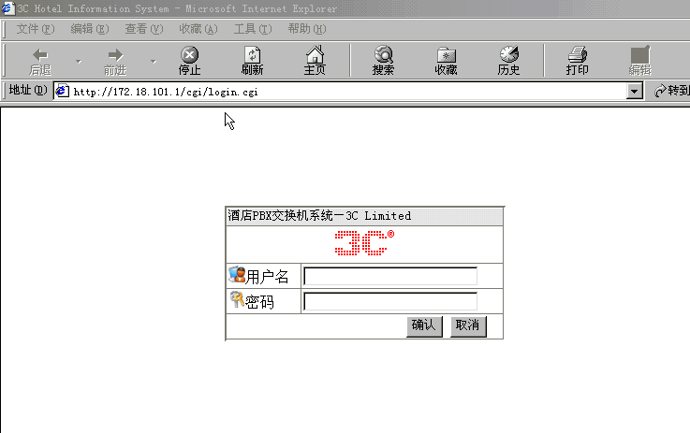

HIS维护台的连接地址为：http://172.18.101.1/cgi/login.cgi
HIS维护台的登陆用户名为：3C
HIS维护台的登陆密码为：PBX

4-2分机状态
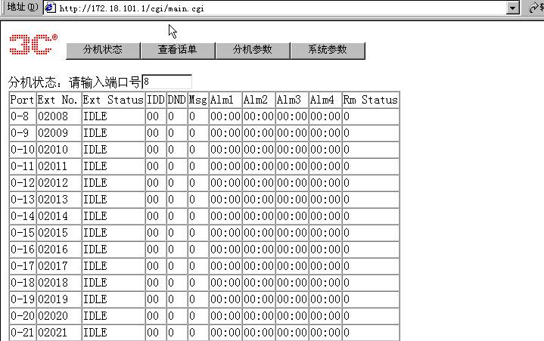

在HIS维护台的“分机状态”界面上，可以显示用户分机的如下信息:
端口状态:空闲、占用、振铃、通话
呼叫权限:内线呼入、外线呼入、内线呼叫、本地呼叫、国内长途呼叫、国际长途呼叫
闹钟时间:闹钟1、闹钟2、闹钟3、闹钟4
房间状态:0-服务员到达房间、1-房间清洁完毕、2-房间需要清洁(新房客)、3-房间需要清洁(原房客)4-9用于报告查房结果汇报
服务人员通过分机输入以下号码将房间状态通知交换机，交换机将该信息通知宾馆管理系统。
*10*MM*S#
MM：服务员编号
S：房间状态
0-服务员到达房间
1-房间清洁完毕
2-房间需要清洁(新房客)
3-房间需要清洁(原房客)
4-9用于报告查房结果汇报

4-3查看话单
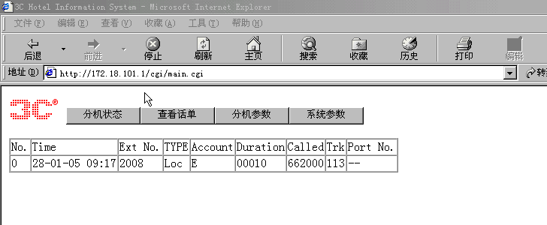
在HIS维护台的“查看话单”界面，可以显示所有用户分机进行出局呼叫的话单。话单的内容包括主叫用户、呼叫类型、帐号、通话时长、被叫号码、中继端口。其中的“通话时长”是以6秒为一个单位来计算的，例如上图显示的话单，“通话时长”为00010，表示通话1分钟。

4-4分机参数
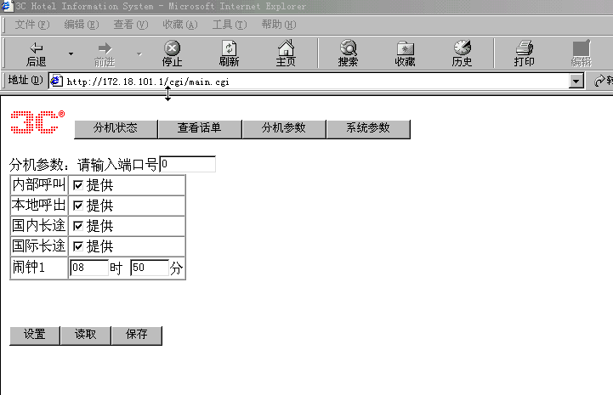

在HIS维护台的“分机参数”界面，可以设置用户分机的呼叫权限和闹钟时间。

4-5系统参数
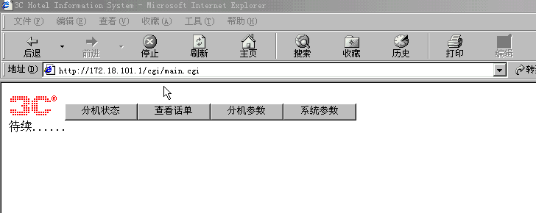

在HIS维护台的“系统参数”界面，可以设置PBX交换机的系统参数。（目前尚未完成）

5、PMS管理系统
JSQ31 HIS系统通过界面联机与PMS连接

5.1 状态更新

5.1.1 入住 CHECK-IN
处理客户入住：
设置电话呼叫权限。

退房CHECK-OUT
处理客户退房：
关闭电话权限
清除语音信箱

分机呼出限制
根据PMS设置的权限控制分机的呼出级别

闹钟服务
为客房中的每个客人设置一个闹钟服务。每个房间最多可以设置４个闹钟.
闹钟业务由HIS控制，当设置的时间到达时， HIS 向 PBX启动闹钟服务。当执行结束后向 HIS发送执行结果。

免打扰控制
根据PMS设置的免打扰设置控制分机的呼入限制

留言灯,
为客房设置一个留言灯服务。
当用户看到留言灯时，可以打电话到前台询问留言，前台告知他口信后关闭留言灯
只有前台或操作员可以设置或关闭留言灯
（HIS6.0 / HIS6.1未使用3C的语音系统）

话单
当用户呼叫结束后，交换机将该呼叫的话单从该接口送给宾馆系统。

5.3 房间状态
服务人员通过分机输入以下号码将房间状态通知交换机，交换机将该信息通知宾馆管理系统。
*10*MM*S#
MM:服务员编号
S:房间状态
0-服务员到达房间
1-房间清洁完毕
2-房间需要清洁（新房客）
3-房间需要清洁（原房客）
4-9 用于报告查房结果汇报。

5.4 自动弹出当案
当客人呼叫话务员时交换机将该客人的分机号码发送给宾馆管理系统，以便弹出该人的资料。

话务台连接方
当话务台被振入时，向HIS发送 Call –info ，包含话务台的连接方

查询
宾馆管理系统可以通过” Line status request”消息查询PABX中的参数

